武汉大学 2009－2010学年第二学期
《工程制图与CAD》试卷（B）答案要点
电子信息学院 级 专业 班
学号 姓名 分数
总分 | 1 | 2 | 3 | 4 | 5 | 6 | 7 | 8 | 9

一、 填空题（共15分）
1. 绘图比例是指（ ）。同一机件如在用不同的比例画出，其图形大小_不同_；但图上标注的尺寸数值__相同 __。

2. 图轮廓线用_粗实线__画出，不可见轮廓线用_细实线_画出， 剖面线用 细实线 画出。
3．三基本视图的投影规律为（主、俯视图长对正 ）、（主、左视图高平齐）、（俯、左视图宽相等）。
4．组合体的尺寸可分为（定形尺寸 ）、（定位尺寸 ）、（总体尺寸 ）。
5. 按剖切范围分,剖视图可分为( 全剖视图 ) ( 半剖视图 ) 和( 局部剖视图 )。
二、 作图题（共40分）
1. 已知, ∆ABC平行于EDFG (DE‖FG) , 求作∆abc。（5分）
f
e
g
g'
f'
e'
d
d'
a'
b'
c'
a
O
X
2. 完成四边形的水平投影。（5分）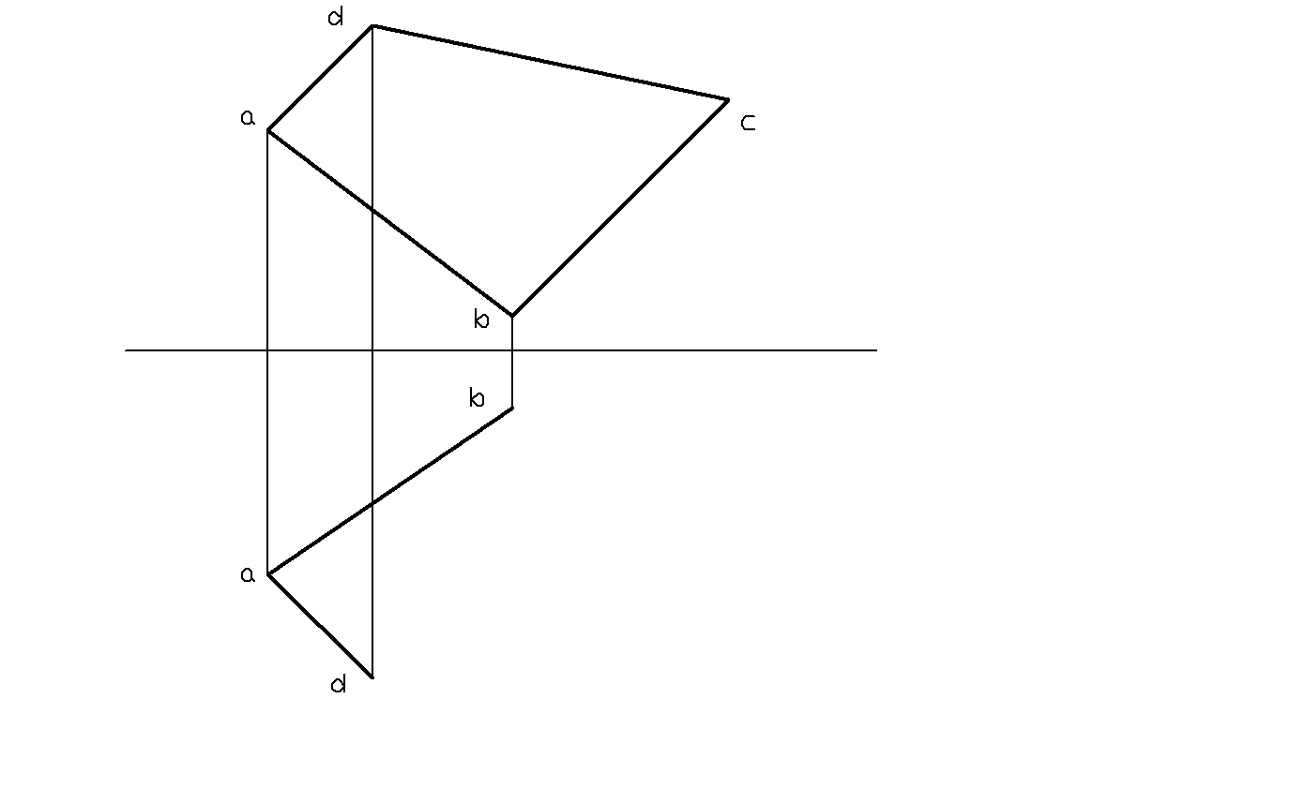
3．补画图中的漏线。（１0分）
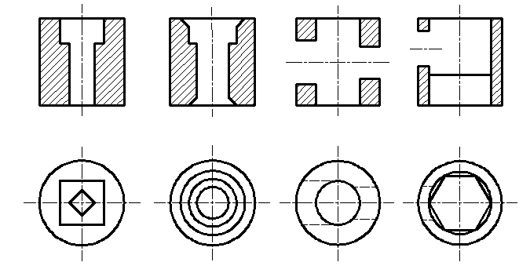
4. 根据给出的视图，补画第三视图或视图中所缺的图线。（10分)
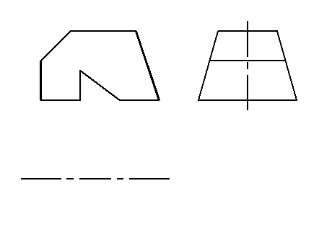

5．根据给出的主、俯视图，请画适合的组合体左视图。（１０分）
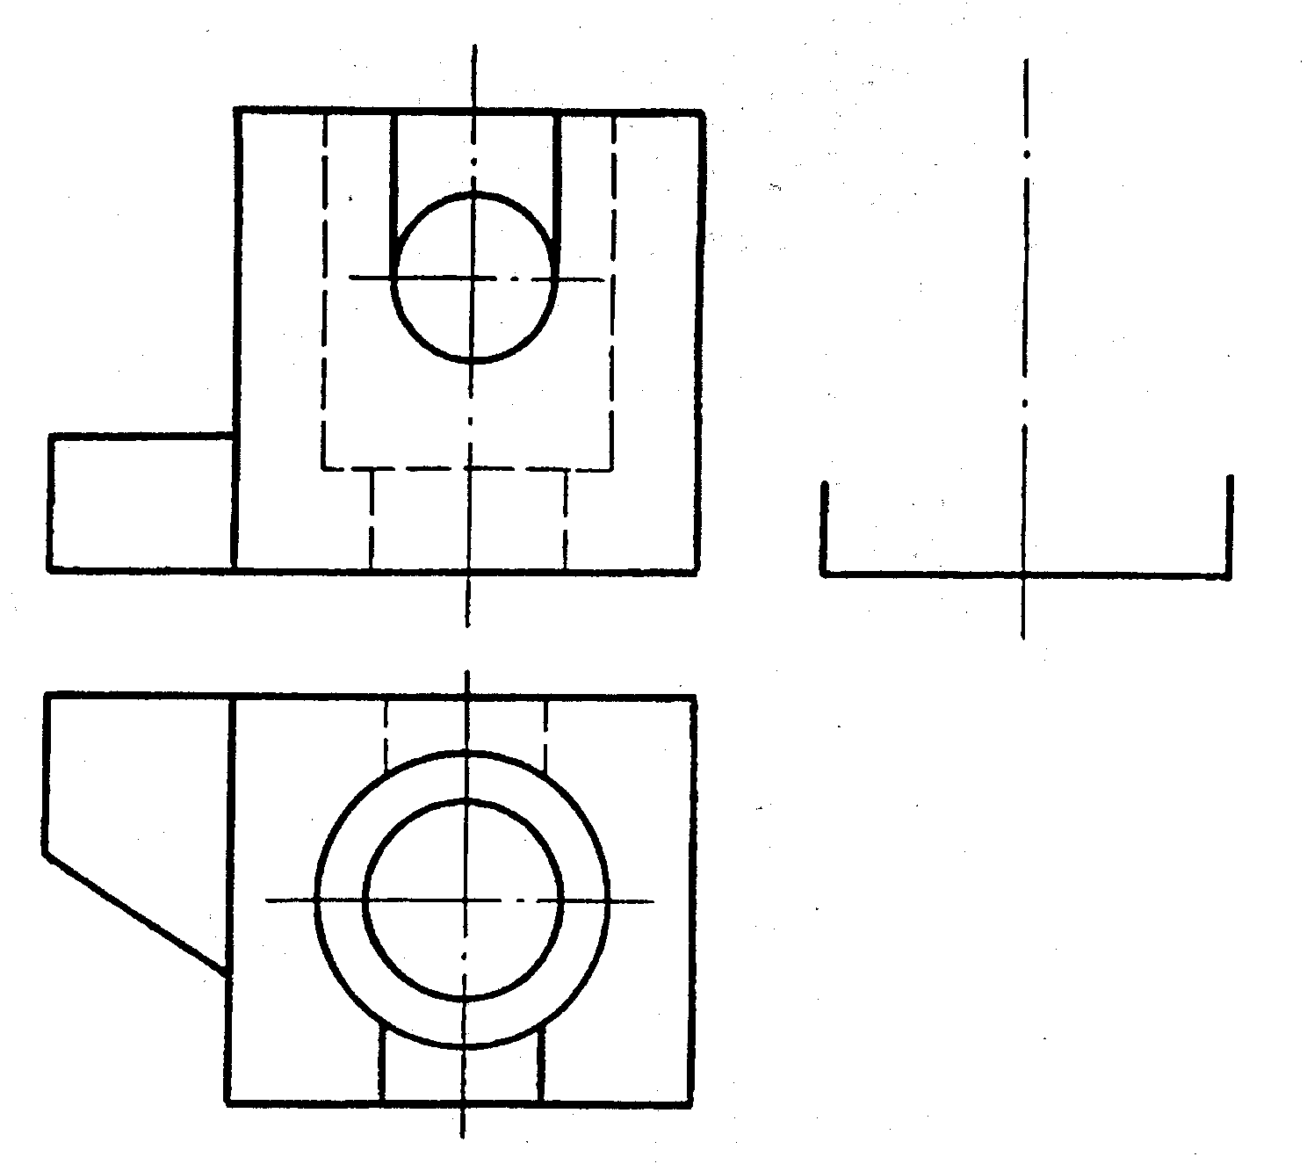

四、看出螺柱连接装配图中的错误，试在右侧点划线处正确地画出该螺柱连接装配图。（10分）
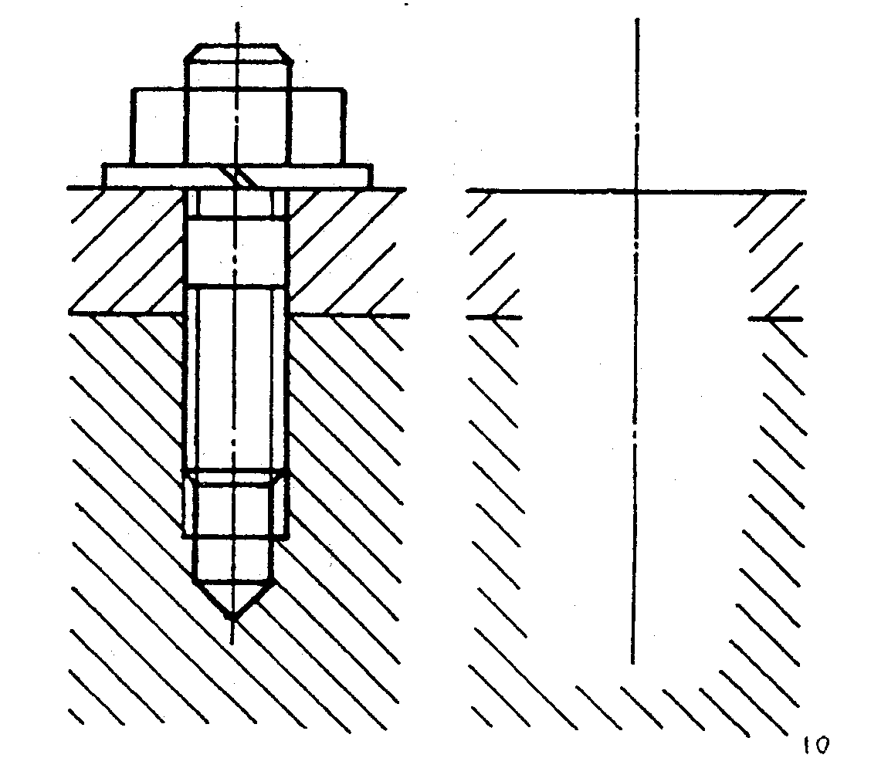

- 补全所给机件的尺寸。尺寸数值由图中按1：1量取，并取整数。（１５分）

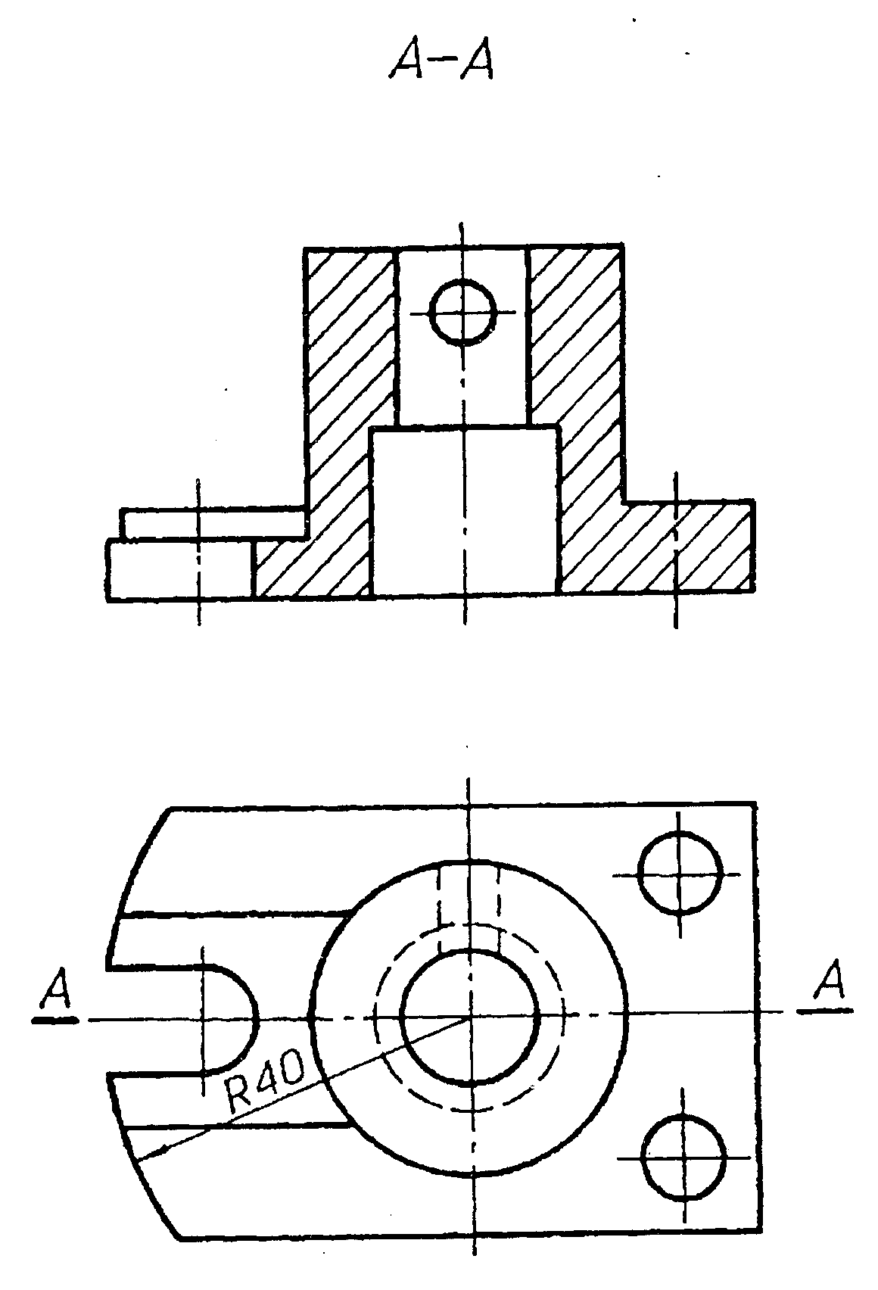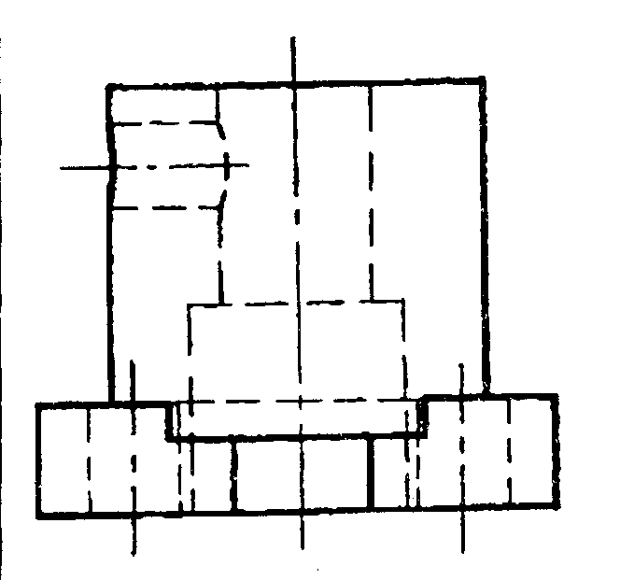

五、读零件图、回答问题 （20分）
（1）法兰盘零件图采用了哪些表达方法、各视图的表达重点是什么？
（2）指出零件长、宽、高三个方向的尺寸基准。
（3）说明下列尺寸的意义：
2×Φ7 ： ；M6-6H ；
（4）阀盖零件加工面粗糙度为Ra的允许值是0.8um的共有 处。
（5）说明图中 的含义。
⊥ | 0.02 | A

